**Sprint 1 – Retrospektiva**

**Co se povedlo**

* Naplánovali jsme celý projekt a dokončili již první sprint (9.11 – 20.11).
* Aktivní komunikace.
* Všechny tasky z prvního sprintu jsme zvládli, tím pádem nemusíme nic přesouvat do druhého sprintu.
* Dobře jsme odhadli estimated hodiny a nijak moc se neliší od odpracovaných.
* Žádné tasky jsme neměnili, neumazávali ani nepřidávali.
* Jestli to ve stejném pracovním nasazení půjde dál, tak máme dobře nakročeno ke splnění všech USER-STORY.

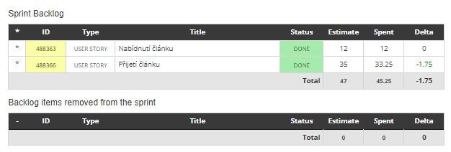

**Co musíme změnit či vylepšit**

* Průběžné vykazování hodin. Pracovalo se průběžně avšak jak si můžeme všimnout na burndown grafu, tak se hodiny začali vykazovat až ke konci sprintu.

